Грамматическая аптечка: неотложная помощь в правописании
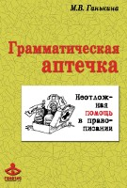
«Грамматическая аптечка» адресована прежде всего учителям-словесникам и учителям начальной школы (а также мамам, папам, бабушкам и дедушкам, которые хотят помочь своим детям освоить грамматику родной речи).
Автор книжки, Мария Ганькина, – не только практикующий учитель-словесник, многие годы она вела рубрику «Режиссура урока» в газете «Первое сентября». Поэтому «Аптечка» является не просто оригинальной методикой повышения уровня грамотного письма, но и предлагает в копилку учителю самые разнообразные «режиссёрские» решения – способы организации того или иного задания, игровые приёмы опроса и контрольных работ, типы домашнего задания, способы развития языковой интуиции. Кроме того, во второй части книги вы найдете дидактические материалы и рабочие тетради по русскому языку. Являясь своеобразными тренажёрами, они позволяют ученикам «набить руку» в грамотном письме.
Книга предлагает способы работы, которые под силу буквально каждому ученику. Они одинаково любимы и «отличниками», и «двоечниками». Они помогают как бы невзначай открывать справедливость опостылевших правил, удивляться и радоваться красоте родного языка.
«Грамматическая аптечка» не только подсказывает, с помощью каких средств можно преобразить освоение родной словесности (едва ли не самого проблемного курса в школьном расписании), но может оказаться хорошим поводом для личного творчества любого учителя в любом предмете. Надеемся, что она поможет учителям создавать на уроках творческую атмосферу сотрудничества, поиска, открытий и удивлений.
С некоторыми главами из книги можно ознакомиться на нашем сайте, перейдя по ссылкам в оглавлении.
Если книга Вас заинтересовала, Вы можете приобрести собственный экземпляр на сайтеИздательства психологической литературы «Генезис».
Содержание:

Введение: А.Русаков. Об ироничной «методической прозе» Марии Ганькиной
Глава первая. Неотложка для «грамотеев» Шесть радикальных средств от «врожденной неграмотности»
Средство первое. Прогулки в орфографическом саду
Средство второе. В атмосфере дружбы и взаимо штопки
Средство третье. Проработка ошибок и неточностей.
Средство четвертое. «Таблица умножения» словарных слов.
Средство пятое. Поднимем орфографические паруса!.
Средство шестое. Долгоиграющая тетрадь.
Глава вторая. Каллиграфия Когда включается механизм всматривания
Китайские секреты русской грамотности. История о том, как полезно иногда бывает «почудить»
От лица буратино... Перелистывая каллиграфический журнал пятиклассников
Глава третья. Чтение Мизансцены успеха
Похвала черепашьему бегу. Как учить всех, не форсируя индивидуальный темп каждого
Ежедневный ритуал. Пять минут в начале каждого занятия
Как избежать очереди перед учительским столом. «Сдача» стихов: мизансцены нескучного урока
Педагогические страшилки. Записанные во время очередного "методобъединения" за лепкой пельменей
Глава четвертая. Культпоход С личным интересом, который так обостряет грамматическую зоркость
Пять штук «самого-самого». Урок словесности в музее. Прологи и эпилоги
О мотивах лучше не заикаться. Комментарий к уроку в музее (в соавторстве с В.Букатовым)
Петербург шестого «Б» – в трех дождливых днях. А еще в предвкушениях, приключениях и рассказах об этом двух учительниц
Глава пятая. Домашнее задание Проблемы времени, сил и желаний. - Можно почитать
Как оседлать время. Чтобы не растягивать «домашку» на целый день
На любой вкус. Варианты заданий на дом
Зачет «по наклейкам». В борьбе за аккуратность домашней работы
Домашнее задание. Проблемы времени, сил и желаний.
Глава V. (из книги: «Грамматическая аптечка: неотложная помощь в правописании. » Ганькина М.В.)
Как оседлать время
Чтобы не растягивать «домашку» на целый день
В рядах родителей брожение: «Дети часами делают домашнюю работу! Хоть вы, Мария Владимировна, задавайте поменьше!»
Ну, а детям вслед за родителями как себя не пожалеть: «Я вчера до двенадцати ночи делал(а) домашку! Ужас!»
Но у меня своя версия этих «ужасов».
Версия «ужасов»
Родители не сумели (или даже не собирались) организовать ребенку рабочее пространство в доме и вместе с ребенком разумно выстроить учебный день.
Поэтому ребенок посидел пять минуточек за уроками, а потом пошел на кухню чаю попить… Но не смог пройти мимо телевизора, вот и задержался на часок... Потом почитал еще пять минут и задумался... Потом поел... Поиграл с братом...
Потом домашняя работа растянулась у него на целый день. А когда пришла пора спать, мама обнаружила, что уроки не сделаны. “О чем они там в школе думают? Разве можно так много задавать?” И полусонный ребенок кое-как дописывал проклятое упражнение...
Ура, кружочков больше!
Прежде всего я решила разобраться со временем. Подумала-подумала и вывела мелом на доске рядом с домашним заданием по русскому языку такую формулу: t = ...?
– Что-о это? – спрашивают удивленно третьеклассники.
– Время засеките, – отвечаю, – когда сядете задание по русскому делать. А потом посмотрите, сколько оно у вас времени заняло. Все результаты должны быть перед уроком выписаны на доске. Те, что меньше получаса, – в кружочке, больше получаса – в квадратике.
В классе были новенькие, которые до сих пор не умели определять время по часам – никак не давались им эти проклятые стрелки. Насте пришлось просить соседку объяснить ей все про часы (мама у Насти хоть и математик, да завуч, так что дома ее почти не бывает). Вот он – настоящий мотив-то. И ведь не учительница задала учить циферблат, а на самом деле Насте вдруг понадобилось срочно научиться определять время.
На следующий день вхожу в класс – вся доска в кружочках и квадратиках. «Кружочков явно больше», – с облегчением отмечаю про себя.
Класс с любопытством сличал цифры. Разброс результатов от 12 минут до 1 часа 58 минут!!! Не скрывая радости, я сообщаю, что полчаса – нормальное время на ежедневные занятия русским языком и чтением.
На следующий день народ в самом деле попытался сделать домашнюю работу по русскому, не теряя времени даром. Получившийся результат, похоже, ошарашил даже их. Первая реплика на уроке была Костина:
– Ребя, представляете, я даже английский на послезавтра успел сделать! И мне разрешили завтра к Вовке пойти!
Дети любят ритуалы. И уж коли полюбилась какая придумка – жди, что она приобретет тотальный характер. Так оно и случилось: вскоре все уроки, включая устные, стали делать на время. Видно, им понравилась такая жизнь, когда куча свободного времени.
На любой вкус
Варианты заданий на дом
Помню, что, когда я стала работать с новым классом подростков, домашнее задание опять стало вызывать у меня беспокойство. Задавать бездарные тексты упражнений из старого учебника было как-то неловко. А придумаешь что-нибудь свое – куча проблем. Не поймут инструкцию – и сидят часами над тетрадкой, мучают родителей, а то не сделают совсем («Я не расслышал!», «Меня не было, а мне не объяснили!», «Я думал, кто хочет, тот и делает!», «В дневнике ж ничего нету!» и так далее).
Наконец, ход был найден. Я диктовала исчерпывающую инструкцию по домашней работе, а они записывали ее в свои тетрадки. Потом обменивались тетрадками и проверяли запись на полноту и точность; а в дневнике появлялось неумолимое «см. в тетр.», что означало: ищи задание в тетради.
В рабочем порядке
Что касается ежедневной домашней работы по русскому языку, то каждый из моих учеников, как правило, имел возможность выбрать себе задание по вкусу (или по силам):
1. Либо выполнить два упражнения из учебника;
2. Либо написать по поводу какой-нибудь орфо- или пунктограммы маленькое сочиненьице (это может быть стихотворение) в определенном литературном жанре: волшебной сказки, детектива, фантастического рассказа, научной статьи, кулинарного рецепта – на выбор;
3. Либо сделать тетрадную страницу «дырявого текста» , предварительно договорившись с соседом по парте (а то кто ж штопать будет);
4. Либо переписать «на точность» страницу из книжки, которую в данный момент читаешь.
Каждый тип домашнего задания всегда имел по парочке своих неизменных почитателей. А кто-то – в зависимости от настроения – пробовал себя в разных жанрах. И даже находились энтузиасты, которые не одно, а два задания делали.
Но это в рабочем порядке. А временами (и не так уж редко) дети получали из ряда вон выходящие домашние задания.
Эксклюзив
А однажды (В.Букатов подсказал – а мы тут же и сделали) в рамках домашнего задания моим ученикам пришлось идти к соседям по лестничной клетке.
– Ну, Мария Владимировна, вы скажете тоже! Мы ж никого не знаем!
– Вот и познакомитесь, – безжалостно сказала я им тогда.
И пошли они к соседям с открытками – репродукциями шедевра (у каждого из ребят был свой), и выспрашивали у них версии тех событий, которые были изображены.
А потом надо было поймать соседа по парте – показать шедевр и узнать у него еще одну версию.
На уроке обе истории зачитывались вслух, и слушатели угадывали, где чья: где – соседа по подъезду, а где – однокашника.
Зачет «по наклейкам»
В борьбе за аккуратность домашней работы
Однажды меня насторожила небрежность, с которой почему-то стали выполняться домашние задания. Сделал все быстро, ошибок в меру – вроде не придерешься. Но видно ведь – навалял левой ногой, только чтоб отделаться. Было что-то оскорбительное в этой небрежности.
Слова надлежащие я, конечно, произносила. Но ведь к навыку писать красиво, делать работу профессионально, да так, чтобы самому почувствовать удовольствие, – к этому же надо как-то прийти.
Сами ребята и подарили мне подсказку, бегая на большой перемене в книжный магазин за наклейками, – там, мол, они дешевые.
Оценка «за красоту»
Теперь за красивую и полноценную домашнюю работу каждый мог получить наклейку в тетрадь (точнее, на клеенчатую обложку тетради). «Красоту» я оценивала, конечно, сравнивая очередную работу человека с его собственной предыдущей.
Раздачу тетрадей ждали с нетерпением. «Ура!!! У меня уже четыре наклейки!.. А у тебя есть наклейки?... Какой серии?.. У тебя сколько?..»
Потихоньку все, кроме Кости, включились в борьбу за наклейки. Девочки – понятно. Но то, что мальчишки купятся на такое, было для меня неожиданностью. Правда, надо учесть, что история эта случилась в пятом классе. Да и наклейки, надо признаться, были очень соблазнительные – красочные, глянцевые, мультяшные!..
В конце четверти подводили итоги конкурса наклеек. Этот урок назывался у нас «зачет по наклейкам». Выкладывали на стол все тетради с наклейками за домашнюю работу: менялись с соседом по парте стопками тетрадей и принимались подсчитывать. Общее число наклеек, полученных человеком за четверть, выносилось на доску. Троим победителям вручались традиционные киндер-сюрпризы.
Дидактическая поэма
Костя держался до последнего: меня, мол, не купишь – как писал, так и буду писать. Мне что, мол, больше делать нечего?
А писал он между тем абсолютно не читаемо и восхитительно грязно. Я и к совести взывала, и на свое пошатнувшееся здоровье намекала, и на слабеющее зрение ссылалась. Бесполезно.
Вела с ним изнурительную переписку: «Жаль, прочесть не могу, хотя страшно интересно знать твое мнение. Чтобы не обижать, ставлю три». Бесполезно.
Потом сломалась: стала проверять его тетрадки, не обращая внимания на форму.
Помню, долго искала повод, чтобы наклеить Коське наклейку. И наконец нашла – за соблюдение полей! Уже в следующей домашней работе он расстарался – даже две последние заполненные странички погладил утюгом.
А потом неожиданно для всех Костя стал победителем очередного конкурса наклеек. В недоумении смотрел его сосед по парте на тетрадь, лежащую на выставке: уж не сон ли это?
В следующей четверти произошло обыкновенное чудо. Коськины тетради стали в классе эталоном красоты и вкуса. Даже девчонки в спорных вопросах отсылали истца в Коськину тетрадь: «Посмотри, как у Кости! Ну, и что ты после этого скажешь?!»
Сам Костя просто не понимал, что с ним происходит. Но поделать с собой уже ничего не мог. Поздно. Навык аккуратного оформления домашних работ овладел им окончательно.

Более подробно об этом вопросе можно почитать в книге Марии Ганькиной «Грамматическая аптечка: неотложная помощь в правописании.»

Глава шестая. Оценка Предостережения и перспективы. - Можно почитать
Тонкий инструмент в руках учителя. Инструкция по «технике безопасности»
Оценка: Предостережения и перспективы
Глава VI. из книги «Грамматическая аптечка: неотложная помощь в правописании».
Тонкий инструмент в руках учителя
Инструкция по “технике безопасности”
Владеть инструментарием оценок, не скатываясь к примитивной подмене его сути собственными амбициями, целями и заблуждениями, – трудно. Но можно.
В народе говорят: «Недосол – на столе, пересол – на спине». В педагогике чаще наоборот: лучше переоценить, чем недооценить. Когда нас, взрослых, недооценивают, – это трагедия. А ребёнок иногда сталкивается с этим каждый урок! Если он теряет ориентиры, то ему становится все “по фигу”. Если привыкает, то начинает приспосабливаться к амбициям учителя, суетиться, беспокоиться. Но не о работе, а о пустом – балле, престиже и о тех благах, которые за этим стоят. О мороженом, например.
Предприимчивый девятиклассник слово в слово списал пятерочное домашнее сочинение у приятеля из параллельного класса (там «Гоголя прошли» неделю назад). И получил три.
Выходит, что двое учителей одной и той же школы читают одно и то же сочинение, и один ставит пятерку, другой – тройку.
Третий учитель (из той же школы) прокомментировал этот курьез так:
– В.Н. недавно закончила университет, и на пятерку она оценила бы разве что сочинение уровня собственной курсовой работы. А Н.В. в школе работает давно и реально представляет себе возможности того или иного ребенка того или иного возраста.
Конечно, здорово было бы так: если получил пять, то это везде пять, в любой школе и у любого учителя. Но возможен ли подобный технократизм в педагогике?
Вопросы, вопросы…
Пресловутая оценка-отметка… Что именно ею оценивать и что отмечать? Каковы критерии, рамки? За что конкретно ставят отметки те или иные наши коллеги?
"Тройка" – она и есть "тройка", или у Пети она одна, а у Васи – совсем другая? Может ли оценка быть объективной? Так называемое "прилежание" влияет на оценку или ее ставят только по результату?..
Не рычаг ли власти – оценка? "Завышение" или "занижение" оценки – это относительно чего? Что для того или иного учителя значит оценка "отлично" – отлично от чего? А "удовлетворительно" – удовлетворяет кого?..
Ощущает ли учитель интуитивно, что (или кто) стоит за той или иной оценкой? Что хуже – "завысить" оценку или "занизить"? Кому хуже? Это "хуже" для учителя и ученика – одно и то же?..
Множество вопросов...
Что оцениваем
Хорошо, если у ребенка сохранная психика и он может с достаточной иронией отнестись к оценке – будь то пятерка или двойка. А если нет?
Конечно, ребёнку лучше уважать оценку, коли уж она есть. Ее необходимость проверена многими поколениями. Она не только мнение о работе, но и цифра с росписью, которая ставится в дневник. Иначе оценка бессмысленна.
Однако нам, учителям, полезно понимать, что мы оцениваем:
– способности ученика или то, как он ими распоряжается?
– талант или возможность?
– труд или результат? (А, может быть, поведение на уроке?)
Профессиональные запреты
Для того, чтобы и самому удерживаться от излишней серьезности в отношении оценки, и ученикам в этом помогать, хорошо бы придерживаться следующих правил (ну хотя бы стараться):
– не делать оценку самоцелью для учеников;
– не пугать оценкой, не вызывать к ней ни слепого страха, ни равнодушия;
– не карать оценкой, не делать из нее средства сведения счетов;
– не провоцировать оценкой спесь в одних учениках и ерничество – в других;
– оценивать не человека, а только его работу;
– самому не быть истиной в последней инстанции.
Это даже не правила, а профессиональные запреты учителя самому себе.
Кто «первее»
Дети жаждут, чтобы их одобряли, – это очевидно. Даже если нет количественного (в виде отметки в тетрадь, дневник или журнал) выражения одобрения, дети ждут улыбки, взгляда, жеста. Ведь одобрение окрыляет.
И тут уже зависит от нас, учителей, сделать ли себя центром этого ожидания или устроить так, чтобы дети стали интересны друг другу. Чтобы им было важно не столько наше одобрение или неодобрение, сколько мнение друг друга о работе. Тогда, может быть, и у нас, и у наших учеников будет меньше проблем? И число детских и взрослых неврозов поуменьшится?
Вот обычная картина, которую наверняка наблюдал каждый из нас. И наверняка был в свое время ее участником. Сидоров выполнил задание: “Марьиванна, я уже!”. Марья Ивановна подходит, глядит в тетрадку и говорит (не Сидорову – остальным "недотепам"): “Молодец! Быстро справился”.
Но вот и остальные "недотепы" наконец дотепали: “Марьиванна, у меня тоже посмотрите!.. И у меня!..” Возникает очередь жаждущих высочайшего внимания Марьиванны. А на Сидорова посматривают явно недружелюбно – за то, что он "первее".
Другая учительница в похожей ситуации предпочитает поступать так. Незадолго до того, как кто-то из “первых учеников” закончит работу, она говорит:
– Стоп! По моему хлопку все меняются тетрадками со своим соседом, отмечают в ней восклицательными знаками самое-самое (интересное, точное, забавное, экзотическое) и доделывают работу до конца.
Когда тетрадки вернутся к хозяевам, для того чтобы те оценили по справедливости вклад соседей в свою работу, – то-то разговоров будет! И, может статься, соседи взглянут друг на друга с неподдельным интересом? Может быть, именно в это время они и сделают очередной шажок к тому, чтобы ценить друг друга? Ценить работу? И свою в том числе?
Ученики – от шестилеток до старших подростков – с большой охотой берутся за судейство. Мы, учителя, об этом хорошо знаем, однако не спешим им доверять: “Ученикам ведь не известны все критерии – они могут судить неверно”. Так оправдываемся мы, защищая свое стремление занять место сильного, знающего, умелого, умного взрослого – среди “слабых”, “незнающих”, “неумелых”, “неумных” детей.
Между тем, вот что С.Л. Соловейчик еще в прошлом веке отмечал, что учителя пренебрегают радостью учеников отвечать перед товарищами. Ученики посматривают на учителя, следят за выражением только его лица: доволен? недоволен? Чем меньше ученики уверены в себе, тем чаще они смотрят на учителя. Если он хмурится, они окончательно запутываются. Поэтому Соловейчик, обращаясь к ученикам через головы учителей, взывал: “А давайте, в поисках необходимой поддержки, смотреть на кого-нибудь из друзей: доволен ли он ответом?”
Отдай судейство
Одна учительница, решившаяся отдать роль судьи своим ученикам, пишет: “Соблазнительно не брать на себя ответственность и предложить детям самим оценить себя и своих товарищей. Но внутренний оппонент не дремлет: а если я не согласна с их оценкой? Если я считаю её вопиющей несправедливостью и у меня душа рвётся это исправить? Я, конечно, играю по правилам и, поставив детскую оценку в журнал, позволяю себе лишь назвать свой вариант и обосновать его. Но не загоняю ли я тем самым детей в созданные мною же рамки? Или я формирую у них способность к объективной оценке? С чьей точки зрения объективной? Хорошо, конечно, попросить их аргументировать свое мнение. Но как часто я бываю с ним не согласна, хочу добавить или исправить! А имею ли я на это право?..”
Раз учительница мучится вопросами, значит, она уже на полпути к их разрешению. Главное – учительница понимает, что оценка может таить в себе много опасностей. И хочется верить, что тем самым она уже не навредит своим ученикам.
Многие из тех учителей, кто говорит, что отказался от отметок, на самом деле все равно отмечают: и не только то, что им нравится – наклейкой на обложку тетради, ручкой в подарок или просто своим одобрением. Но и то, что не нравится – хотя бы отсутствием оных. И опять дети вопрошающе глядят на нас, учителей: милость или гнев обрушатся сейчас на их головы? И еще неизвестно, что хуже. Гнев – тогда школьное начальство и родители заклюют. Милость – одноклассники засмеют: выслужился, мол, отличничек.
А если почаще отдавать роль судьи самим ученикам, то и негативные стороны отметки в виде цифири становятся не страшны.
Три с двумя плюсами
Представьте: сидят ученики по группкам-компаниям, и в каждой компании одновременно идет несуетная работа. Ребята по очереди (как жребий выпал) рассказывают друг другу монолог Чацкого, заданный на дом. Остальные члены команды следят по тексту, поскольку им предстоит договориться об оценке.
Судят, между прочим, придирчиво, обсуждая множество деталей. Пяти баллов явно не хватает. Попадается и четыре с двумя минусами, и три с двумя плюсами. Однако обиженных нет, ведь каждому предстоит побывать и в роли "судьи", и в роли “подсудимого”. И никто не старается – как это обычно бывает, когда судит учитель – увильнуть от роли “подсудимого”. Нет и выпавших из работы. Напротив, все сосредоточенны, идет разговор по делу. Их общему делу. Учитель же, отдав лидерство, тем самым освобождает себя от выяснения отношений с учениками по поводу оценок.
Ну а как же быть с «детскими» отметками? Учителю полезно пойти до конца и отважно проставить их в журнал.
А вот совсем другая картина. Царственной рукой отметки величественно раздает учительница, сидя на троне в своем кабинете. А в коридоре за дверью – очередь. “Сдавать Лермонтова”. Входят по одному. Выходят – одни бледные, другие красные.
– Ну что?
– Три. Не могу я, как Верка, – задушевным голосом или с героическим выражением.
Оптимистично
Оценка – штука коварная. Ведь она может стать яблоком раздора – между детьми, между детьми и родителями, между детьми и учителями. С оценкой наперевес столько дров наломать можно!
Если учитель не ведает о том, что оценка может превратиться в нечто разъединяющее учеников, не предчувствует ее коварства, не знает, как с ней быть, как сделать ее, напротив, началом, которое бы объединяло ровесников, – тогда ему лучше не рисковать, а стараться обходиться без оценок. По крайней мере, ущерб подрастающему поколению будет нанесен меньший.
А если начальство все же требует оценок? Что ж, пожалуйста, сколько угодно! Каждый ученик имеет право получить весь спектр отметок. Опыт показывает, что “отличнику” всегда есть за что поставить двойку, а “двоечнику” – пятерку. Все зависит от критерия. Отличник: не помог соседу – двойка “за дружбу”. Двоечник: списал без единой ошибки у соседа – пятерка “за внимательность”.
Какое начальство в силах запретить вам оптимистично и не слишком серьезно относиться к разным там двойкам и пятеркам! Глядишь, тогда и не будет в вашем классе статуса “отличник” и “двоечник”, который так разобщает учеников.

Глава седьмая. Контрольная работа Подготовка и способы проведения
Как не стать цербером. Введение в тему
Диктант экстремальный. С углублением, усугублением и зрительно-слуховыми галлюцинациями.
Контрольные собственного изготовления. Когда диктанты придумывают, проводят и проверяют сами ученики
Зачет наизнанку. Парадоксальный способ не столько контролировать усвоение материала, сколько его активизировать и углублять. Педагогические страшилки. Записанные во время очередного "методобъединения" за лепкой пельменей
Глава восьмая. Сочинительство Когда живой и грамотный письменный язык становится действительно актуальным
«Да, но не так написано!» Мысли по поводу школьных сочинений и итальянских лаццарони..
Разминка на уроке словесности. Семь предложений за десять минут
«Сочинительством тогда занимались все без исключения». Свои "пятиклашные" работы перечитывают старшеклассники
Глава девятая. Дидактические байки Попробуем вернуть школьной грамматике здравый смысл
Антинаучное вступление. О реанимации языкового чутья
Земляная история. О том, что такое часть речи
Веселенькая квартирка. Где живет существительное, прилагательное, глагол и наречие
Глокая куздра и жидкий баран. О структуре предложения
Тринадцатый сектор. О круге частей речи
Клубная бабочка. О том, что такое член предложения.
Чему подлежит и что сказывается? О терминах с «говорящими» именами
Разные слова или разные формы? О том, как важно отличать одно от другого
Филиппок-Прикосуфок. О частях слова – морфемах
Шпаргалка для разбора. Об алгоритме морфемного анализа
Антинаучное послесловие. В оправдание собственного легкомыслия
Вместо заключения. Педагогическая эстафета вопросов и ответов
Круг замкнулся. Моя учительская родословная
Ловушки свободного дебюта. По ту и эту сторону лет
Что такое нормальная жизнь на уроке? Десять лет спустя: не просто простые вопросы, а путь к ответу
Приложения
А.Ершова, В.Букатов: "Шапка вопросов." Можно ли измерить урок?
В.Букатов: "Один за всех и все за одного"
Два рассказа про «диктант на дружбу»:
Рассказ первый. Педсовет в деловом стиле.
Рассказ второй. Диктант длиной в одно предложение.
«Я вошла и растерялась» : Рассказы, недоумения и открытия Лидии Филякиной. - можно почитать
Уроки для учителей начальных классов
из книги «Грамматическая аптечка: неотложная помощь в правописании. » Ганькина М.В.
«Я вошла и… растерялась»
Рассказы, недоумения и открытия Лидии Филякиной, учительницы физики, которая однажды пришла в начальную школу… и осталась насовсем
Проработав пятнадцать лет учителем физики, я пришла в младшие классы, чтобы после смерти «деда», моего учителя и в жизни, и в педагогике Владимира Николаевича Протопопова, продолжить работу, которую он начал вместе с психологом Евгением Шулешко в начальной школе. Чтобы эта работа не пропала, чтобы она могла быть в надежных руках.
Я вошла в класс и, несмотря на свой солидный педстаж, сразу же растерялась. Растерялась оттого только, что множество глаз смотрит на меня с ожиданием! Ведь в первом классе проблем с дисциплиной нет, там все смотрят тебе в рот, все хотят тебя услышать. Это единственный класс, в который дети – все до одного – приходят с желанием учиться.
Они все хотят. Но, к сожалению, уже через месяц многие теряют… Нет, они не интерес теряют, ребенок не может потерять интерес. Он теряет другое – возможности свои. Он не видит их и начинает осторожничать.
Как это – «сложа руки»?
Учителя начальной школы – люди самодостаточные. Поэтому они сажают ребенка не с тем, с кем тот дружит. Они сажают детей в затылок друг к другу и заставляют сидеть сложа руки 45 минут. А чуть что не так – окрик. Это для ребенка большое испытание.
Впоследствии я много работала с учителями начальных классов, ну и, конечно, хулиганила. Например, на первом же занятии я им говорила: "Вы меня извините, но я вас очень прошу, поставьте ноги на пол и сложите руки. Я буду говорить, а вы пять минут вот так посидите". Уже через минуту, угадайте, что начиналось? Совершенно верно: ноги там, руки здесь, начиналось какое-то движение.
Выходит, мы, взрослые, не в состоянии выдержать эту позу – а дети? Их заставляли четыре урока так сидеть!
Конечно, в моем первом классе эта поза сразу исчезла.
«Не мешать учителю» – это как?
Буквально через месяц я заметила, что меня в классе как бы нет. Все тихо, все хорошо, все замечательно, но меня нет в классе. В классе я размножаюсь. То есть каждый ребенок смотрит только на меня, повторяет мои жесты, говорит мои слова, он уже не он – это я. Тридцать шесть "я" плюс я сама – это страшно. Я затревожилась, заволновалась, думаю: как же дети-то, я же их не вижу, вижу только себя. А где же они?! И тогда я задумалась над этим и стала искать, что детям-то нужно.
Вот дети пришли в школу. Что им нужно? Прежде всего, им нужно общение. А их рассадили. Маша, ты дружишь с Петей. Петя, сядь с Катей, с которой ты не дружишь. А ты, Вова, сядь с Федей, которого ты терпеть не можешь. Так ведь? И сидят они в рядочек, как в армии, в затылочек друг другу смотрят, не шелохнутся. А чуть пошевелился – учитель тут же говорит: "Положи руки на место!"
Я все-таки физик. У меня на уроках все ребята приборы щупали, разговаривали, и мне это не мешало. А тут я просто огорчилась. Я очень долго думала: откуда эта поза, зачем эта поза? И нашла – для того чтобы не мешать учителю. Сидеть вот так и не мешать учителю, не взять ничего, не тронуть никого, не разговаривать ни с кем – только так.
…Пригласили меня раз в школу посмотреть, как работает одна учительница. Я села и сижу, смотрю. За урок учительница раз десять сказала: "Ты мне, Света, мешаешь. Ты мне, Петя, мешаешь…" Я ничего не могла с собой поделать и сказала учительнице: "Вы знаете что, у меня есть для вас совет. Вот тех, кто вам мешает, вы их всех отправьте за дверь и побудьте здесь одна. И тогда вам будет очень здорово".
Ну как это учитель говорит: "Ты мне мешаешь"?! Он что, стирать белье собрался? Или что? Он пришел к детям, и дети ему мешают – какой же он тогда учитель!
Как это – «заставлять»?
Я счастлива, что с какого-то там года запретили ставить отметки хотя бы в первом полугодии первого класса.
А ведь учителя начальной школы тогда рыдали. Я не шучу, я всерьез говорю. Молодые девочки плакали.
Я спрашиваю:
– Ну чего ты плачешь-то?
– А как же я теперь буду их заставлять?
– А что ты их будешь заставлять?
– Учиться.
– А разве это можно заставить сделать?
– Ну да, я же двойку ставлю или пятерку ставлю!
– Смешно. Дети пришли к тебе и хотят учиться. Чего их заставлять-то?
– А как же я с ними буду справляться?
– Ты о чем говоришь?! Справляться! Ты что, каратист? У тебя что, черный пояс, что тебе надо с кем-то справляться? В классе справляться не с кем, надо с собой справиться. И вообще, самое главное, о чем ты должна думать и чего бояться, – так это, что они тебя любить будут. Все до одного. Вот любовь – это уже, действительно, несколько боязно. Ответственность-то какая!..
А что же делать?
И вот я стала задумываться над самым элементарным вопросом: "Что же надо ребенку, который пришел в эти стены?" И для меня стало ясно: первое – это знакомство со сверстниками. А раз знакомство – значит, никакого строя. Они должны глаза друг друга видеть. Вот ведь как они сидят в детском саду? Либо за столиками, либо полукругом, правда? Скамеечки вот так ставят. Ну, полосочкой. Но ведь эта полосочка не мешает трогать друг друга, видеть друг друга…
Второе, что нужно, – это развивать память. Многие дети не запоминают, потому что их не тренировали. Он привык запоминать стихи, а что надо запоминать какое-то правило, ему и в голову не приходило. Он даже не думал, что это надо запоминать. «Чтобы найти неизвестное вычитаемое, надо из уменьшаемого вычесть разность». Это же надо заучить наизусть! Ну и, конечно, у ребенка может быть сдвиг по фазе, и он может сразу угодить в неблагополучные дети.
И я отправилась… в театр!
Я решила, что надо, во-первых, устроить детям место для общения, во-вторых, развивать их память. Кроме того, не мешать детской фантазии, провоцировать ее, развивать: ведь то письмо, которое делает Евгений Шулешко, оно же всё на фантазии! Если нет фантазии, то и письмо чужое, и я тогда, выходит, чужую картинку срисовываю.
Ну, а теперь скажите: где людей учат так, что у них, между делом, развивается память, фантазия, воображение? Да еще учат относиться друг к другу! Угадайте, где такое место? Театральный институт. Театр. И я стала искать человека, который что-то об этом пишет, разумеется, для взрослых. И нашла книги Петра Михайловича Ершова, потом познакомилась с его дочерью Александрой Петровной Ершовой, и мы стали работать вместе. Теперь я точно понимала, зачем у меня парты стоят иначе. Теперь я могла видеть не тридцать шесть подобий меня, а – людей.
Я вообще, людей не делю на взрослых и детей. Дети – это люди, к которым я отношусь с большим уважением. Более того, наберусь смелости сказать, что есть у меня одно достоинство (без кавычек), которое моей жизни и мешало, и помогало, – я люблю детей всех, как своих родных. Мне просто они чрезвычайно интересны – дети любого возраста…
…И вот я отправилась в Театр юных москвичей при Доме пионеров, что на Ленинских горах…
Пространство для жизни
Занятия с подростками вел Вячеслав Букатов. Но я не просто села в сторонке наблюдать и в тетрадочку записывать всякие театральные упражнения, которые он с ними проделывает. Я, тридцатипятилетняя училка, села в один круг со старшеклассниками. На равных.
Это были довольно умненькие дети, которые не пропускали промахов своих сотоварищей, моих – в том числе. Поэтому, испытавши на своей шкуре, каково это, когда приносила что-то новенькое в свой класс, то уже знала, как сделать, чтобы человек не страшился, чтобы он был успешен, чтобы он мог сделать то маленькое заданьице, которое есть.
Ну и, конечно, самое главное – это пространство класса. В пространстве класса дети начинают жить. Я вам расскажу, с чего это мне вдруг взбрендило написать программу для начальной школы. Вы знаете, что во всех программах есть зуны – знания, умения, навыки. Вы заметили, что в них нет ни слова о детях? А ведь в детском саду и в школе мы занимаемся и живем вместе с детьми!
Поэтому я сделала программу, которая говорит о детях. О том, как нужно построить единый, цельный день жизни, чтобы у детей в их общении друг с другом, в их сознании, в их познании что-то происходило.
Я назвала программу ИНОВО – интуитивно-образное возрождение в обучении. Мне хотелось, чтобы у педагога была счастливая возможность, обучая, сохранять в каждом ребенке данное ему от Бога. Сохранять нормальную жизнь на уроке. Сохранять ребенка как человека говорящего (а не только отвечающего учителю очередной урок), слушающего (и не только учителя), действующего (вместе со сверстниками).
Дидактические материалы
Словарик русских корей. Собранный учениками за период с 3-го по 5-й класс
Проработка ошибок и неточностей. По ту и эту сторону лет
Задачники по русской грамматике. Рабочие тетради для учеников начальной и средней школы
Задачник №1. Фонетические законы
Часть вторая. Безударная гласная в корне, словарные слова, парная согласная
Задачник по русской грамматике, часть первая Фонетические законы
«НЕконтрольная работа»
ОТКРЫТЫЙ УРОК по закреплению пройденного (русск. яз., тема «Лексика», 5 кл)
Ход урока записали Л.П.Скирневская и Л.П.Аншукова

Русский язык: тема «Лексика»
Учитель: Резник Ирина Викторовна
5 класс: 11 человек (январь)
___К моменту звонка на урок дети были уже в классе. Поэтому учительница попросила их выйти на минутку из класса. В коридоре она предложила им, чтобы они поздоровались с гостями, не произнося слово «здравствуйте»!
___Зайдя в класс, каждый постарался, не повторяясь, поприветствовать гостей-учителей, пришедших на открытый урок.
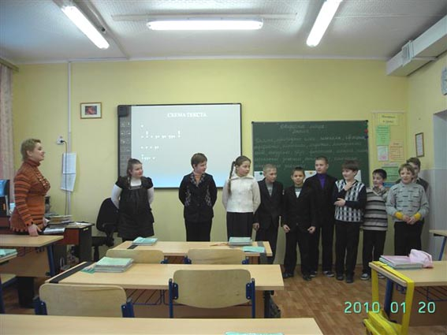
Ученики озадачены заданием «Приветствие гостям»
Задание 1 (для всех учеников): С закрытыми глазами вспомнить, на сколько вопросов они должны были приготовить к уроку свои ответы, и (не открывая глаз) поднять столько же пальцев.
___Первого показавшего правильное число учительница позвала к столу, чтобы он помогал искать, кто еще правильно показывает.
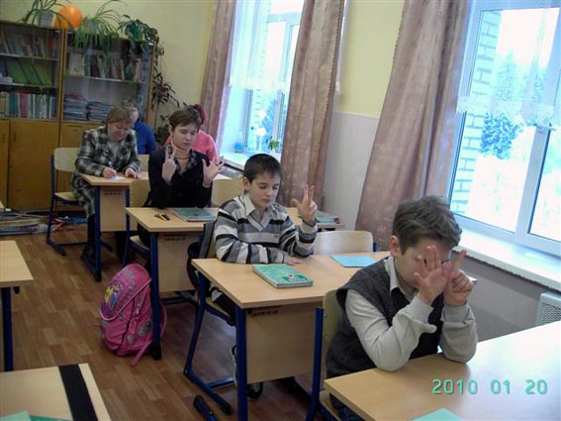
Выполнение задания с закрытыми глазами
___На доске через запятую было написано много слов, часть из которых были непосредственно связаны с учебной темой «Лексика».
Задание 2: Выйти по очереди и каждому зачеркнуть по одному слову, не относящемуся к терминам по теме урока.
___Выходили все. Некоторым, чтобы вычеркнуть лишнее слово, приходилось прибегать к помощи других ребят.
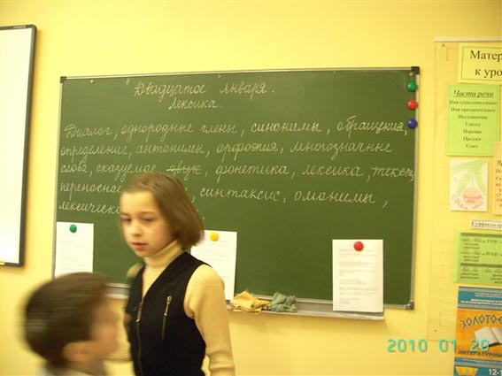
Нужно вычеркнуть лишние слова
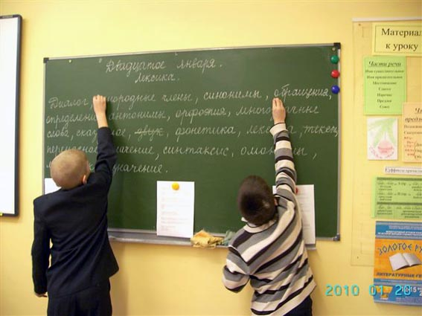
Выбегали иногда сразу двое человек
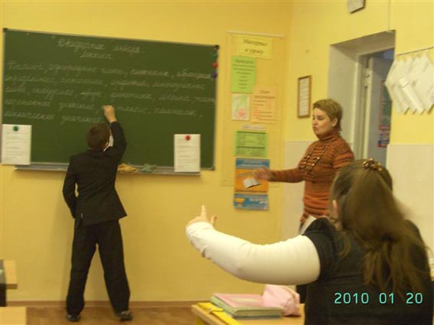
Сережа Винниченко ждет подсказку от одноклассников
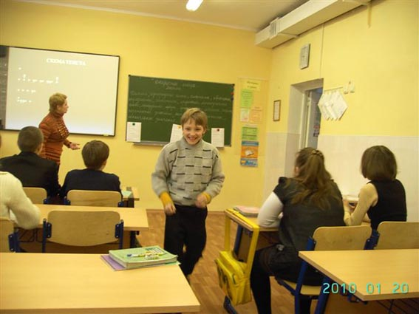
Спасибо товарищам за своевременную подсказку
___На доске остались термины: синонимы, антонимы, лексика, многозначные слова, переносные слова, лексические значения.
___Затем учитель предложила каждому найти себе глазами «друга» и встать по парам. А пары получили следующее задание: объединиться в четверки (найдя сначала глазами себе пару). И по предложению учителя ребята самостоятельно организовали место для работы.
Задание3: Выбрать самого зоркого в команде – он работает стоя.
___На экран выведен файл с заданием – схемой текста:
:!
…,.,.,,.!
…,.
:,,..
___На отдельном столе лежат разные тексты. Команда отправляет одного человека выбрать правильный текст, соответствующий схеме на доске. (Ещё полминутки было дано учителем на то, чтобы какие-то четвёрки заменили бы текст, если команда увидела, что лист с заданием был выбран неправильно.)
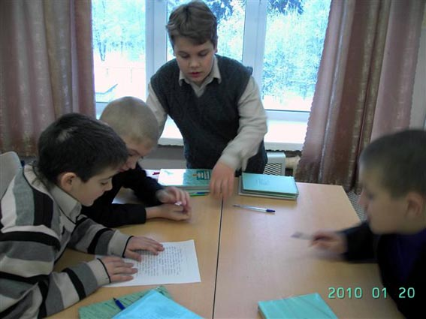
Правильно ли выбрали текст по схеме?
___На интерактивной доске стихотворение Бориса Заходера.
И нам с тобой пришел черед
Сыграть в игру «Наоборот»
Скажу я слово высоко,
А ты ответишь низко.
Скажу я слово далеко
А ты ответишь близко
.
Скажу я слово потерял,
И скажешь ты нашел.
Скажу тебе я слово трус,
Ответишь ты храбрец.
Теперь начало
Я скажу — ну отвечай конец.
Задание 4: Определить, какие слова для стихотворных пар подбирал автор стихотворения (антонимы).
_____________
Задание 5: Команды получают листочки с ШЕСТЬЮ заданиями: одно задание все команды выполняют стоя (по сигналу учителя), второе – сидя и т.д.
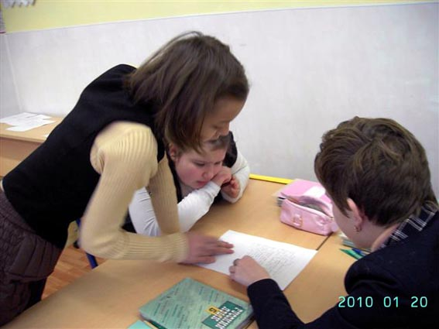
Получение листочка с заданием
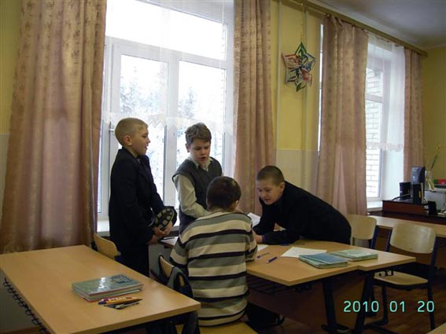
Вот постойте-ка так на ноге…
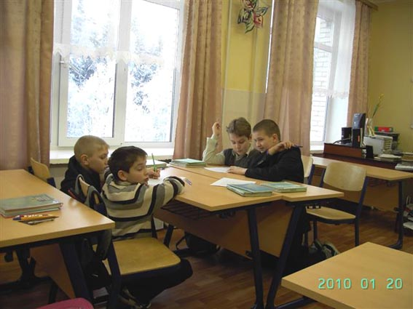
Как удобно, а главное необычно
___Затем команды выбирают, кто красивее всех пишет. Они на доске выписывают командные ответы на предложенные задания.
_____________

___Во время работы учитель незаметно подходит то к одной команде, то к другой. Узнаёт, как идут дела…
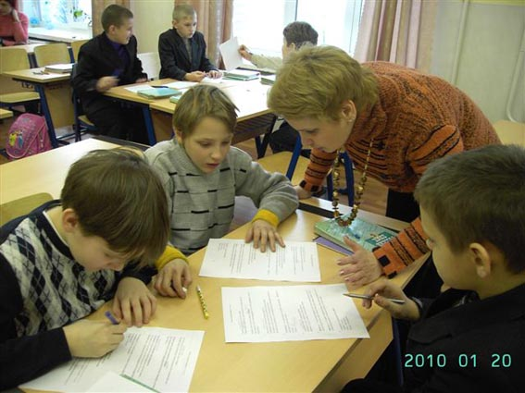
Ничего, что иногда приходится прибегать к помощи учителя — главное желание и результат
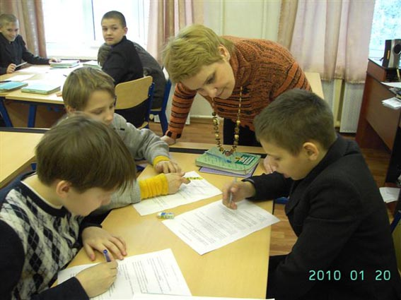
Соседняя команда: «Нас мало, но мы уже всё сделали!»
.
Задание 6: Написать на тему урока… шпаргалку!
___В «малых группах» ученики сочиняют шпаргалки. Но каждый работает по отдельности . (Я думаю, можно было бы командам дать по одному листу, из которого сделать 1-2 шпаргалки, но сделать их совместно – Л.А.)
___Возвращаются к тексту, написанному на доске (по шести заданиям на листе). Команда, которая выполнила первое задание правильно, идёт в соседнюю команду и объясняет свой выбор. Потом все вместе выясняют, что и кто написал правильно.
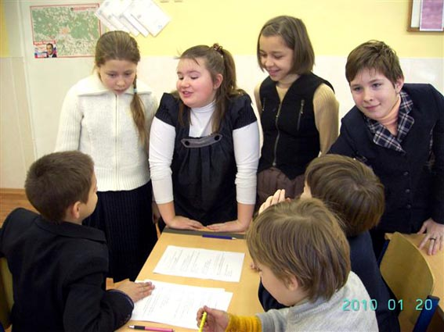
Команда доказывает свою правоту
___Исправляются неточности (учитель «берет власть в свои руки»: сообщает правильный вариант и ставит баллы командам).
_____________

___В конце урока И.В. спрашивает: «Как вы думаете, какое задание будет на дом?».
___Звучат варианты. Из них лучшим оказался тот, что был предложен командой, получившей ноль баллов за последнее задание. В результате домашнее задание, сформулированное самими ребятами, звучало так: «Повторить понятия: омонимы, антонимы, лексика, синонимы».
_____________
.
___Прощались с гостями ученики оригинально – без слов «до свидания» (поэтому прощания были то на разных языках, то пантомимические).
_____________
.
___Урок был интересным, насыщенным, запоминающим, полезным, как для присутствующих учителей, так и для детей.
Записали ход урока Скирневская Л.П. и Аншукова Л.П.
.
— ◊Х◊Х◊ —.
.
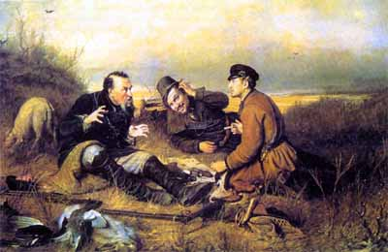
Из отзывов учителей, посетивших ОТКРЫТЫЙ УРОК
Ирины Викторовны РЕЗНИК (русск.яз.: тема «Лексика»; 5 кл.)
Зам.директора по УР
Евсеева И.А.
1. Учитель показал систему работы по изучению в социо-игровом стиле: множество и разнообразие приёмов, правила работы в группе, тренировку умения видеть, слышать, двигать других.
2. Колоссальная подготовка учителя к уроку:
— подбор текстов к различным схемам;
— подбор примеров из худ. произведений для выполнения заданий;
— использование интерактивной доски.
3. Цели и задачи урока достигнуты через смену видов деятельностиучащихся на уроке (всего11 видов) и смену заданий. На уроке осуществлён комплексный подход.
4. Опрос учащихся – 100%.Скучающих и отлынивающих от работы не было.
5. Темп урока высокий, т.к. учитель постоянно следил за временем, которое отводилось на выполнение заданий.
6. Тон учителя доброжелательный, спокойный. Поведение учителя способствовало межличностному общению детей.
7. Нетрадиционно проведен итог урока: дети прощались с гостями жестами, на разных языках, кроме русского слова «До свидания».
8. Домашнее задание поразило (в хорошем смысле). Ради повторения раздела «Лексика» детьми придуманы «Штрафные задания» для всех.
.

Социальный педагог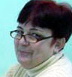
Аншукова Л.П.
1. Многообразие заданий!
2. Работоспособность показали ВСЕ дети.
3. Блестящая смена мизансцен (работали стоя, сидя, выполняя задание в командах, выходили к доске выписывать слова).
4. Темп урока высокий. (Все время давались «ограничения во времени», верно определялись временные отрезки на выполнение каждого задания).
5. Учитель двигалась по классу. Она постоянно подходила к каждой команде. И своевременно уточняла задание.
6. В четверках задание было дано на 2- листах, лучше делать на одном всем вместе, чтобы возникли разговоры между детьми и споры (в споре рождается истина).
7. Шпаргалки выполнял каждый отдельно на своем листе, а можно было 1-2 шпаргалки «выпустить» сообща, то есть поработать над ней всей командой.
8. Желательно использовать считалочки для определения очередности в команде, кому выходить к доске (учитель сама называла детей кто за кем выходит).
9. К разбору выполненных на доске заданий можно привлекать детей из соседних команд, чтобы они сами находили и вычеркивали неправильные слова.
10. Вести подсчет баллов лучше также доверять самим детям.
11. Хорошо, что дети сами сделали в конце урока вывод, что им нужно хорошенько повторить к следующему уроку.
Ирине Викторовне большущее спасибо за подготовку и такой замечательный проведенный урок.
.

Учитель русского языка 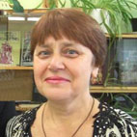
Скирневская Л.П.
Ирине Викторовне большое спасибо за урок «Неконтрольная работа». Очень понравились методические приемы, используемые Вами на уроке, особенно редактирование словарного диктанта терминов по теме «Лексика».
Ах, как был обыгран этот этап работы! Ребята по очереди выбегали к доске и вычеркивали слово, которое не относится к теме.
И даже тем, кто решил «отсидеться», было предложено выполнить работу, но уже при помощи подсказок без слов (жесты, мимика, звуки…) Как же старалась учащиеся помочь однокласснику у доски. Равнодушных не было. Сколько эмоций! Как комфортно чувствовали себя отвечающие у доски. Когда текст был выверен, его озвучили – повторили термины. Как необходима эта работа с терминами.
А задание — наоборот. Чудо! В каких только позах они его выполняли: сидя, стоя, на коленках, вытянув ногу, отставив руку…. Дана выполненная контрольная работа (6 заданий). А ребятам необходимо было сформулировать вопросы к заданиям.
.

Учитель истории 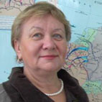
Трухина Н.В.
Урок прошел в спокойной доброжелательной обстановке. Мелом на доске поработал каждый ученик.
Спасибо за следующие приемы, я их обязательно буду применять на уроках:
- Похлопать себе — за правильный ответ.
- Глазами нашли себе пару, затем пара глазами ищет еще одну пару- объединение в группы.
- Помощь без слов однокласснику у доски.
Внешне было видно, что дети, уходя с урока, были довольны своейработой на уроке и самим уроком.
.
.

Учитель начальных классов
Шишенок И.В. (работает не в социо-игровой стилистике)

Спасибо Ирине Викторовне за урок.
Обучающую, развивающую и воспитательные цели, поставленные на этом уроке, учитель выполнил.
Хорошо видно, что социо-игровая педагогика способствует ускорению процесса адаптации пятиклассников на II ступени обучения. Она помогает учителю осуществить преемственность между начальной школой и средним звеном обучения.
Сколько букв в непонятном слове?  Задание №3 для экспериментальных площадок МПСУ  выполняла учитель математики  ТРАВИНА  Ольга Павловна | 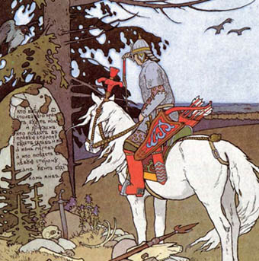
Мне нужно было научиться применять приём «Сколько букв в непонятном слове?» Начала подбирать текст. Казалось, что я вполне предвижу непонятные для детей слова – везде встречались только новые математические термины.
Тогда решила, что возьму текстовую задачу. Решение задач – дело непростое! Текст задач всегда короток и ясен (так казалось мне!), детки долго будут искать «непонятности», а там, глядишь, и до решения додумаются.
Урок в 8 классе. Ученики работали индивидуально, каждый на своём обычном месте.
Задача была такая:
Бригада предполагала убирать 80 га овса в день,
чтобы закончить работу в намеченный срок.
Фактически в день она убирала на 10 га больше,
и поэтому за один день до срока ей осталось
убрать 30 га. Сколько гектаров овса
должна была убрать бригада?
В учебнике эта задача напечатана в рубрике «повторение». Я объявила, что нужно внимательно прочитать текст, всё про всё понять и начать решать задачу.* Ну а если будет какое-нибудь непонятное слово, то – сосчитать сколько букв в этом слове и написать это число на доске. (Ожидала, что, возможно, непонятными окажутся слова: «срок» и «до срока».)
* Задание «внимательно прочитать» является одним из мощнейших рудиментов педагогики прошлого века. К сожалению он ОЧЕНЬ распространён. И избавляться от этой досадной привычки учителям к сожалению очень трудно. Подробнее см.:В.Букатов. Об «указующем персте» учителя на уроке.
Все опустили головы и приступили к работе.
Очень быстро один мальчик стал вопрошающе смотреть на своих одноклассников. Но все читали. Я поняла, что он что-то непонятное для себя обнаружил. Но он был один! Идти к доске …одному… Вот и не пошёл!
Тут встала девочка, смело пошла и записала на доске два числа «2 5». За нею и мальчик написал число «4». Ну думаю – это мои слова: «срок» и «до срока»! Но не тут-то было…
Когда стали разбираться, оказалось, что «2 5» действительно «до срока», а вот «4» – это число букв в слове… «овса» (см. первое и последнее предложение задачи).
Вот так находка! Как же тут решить задачу, если непонятно о чём она.
Ай да приём!

